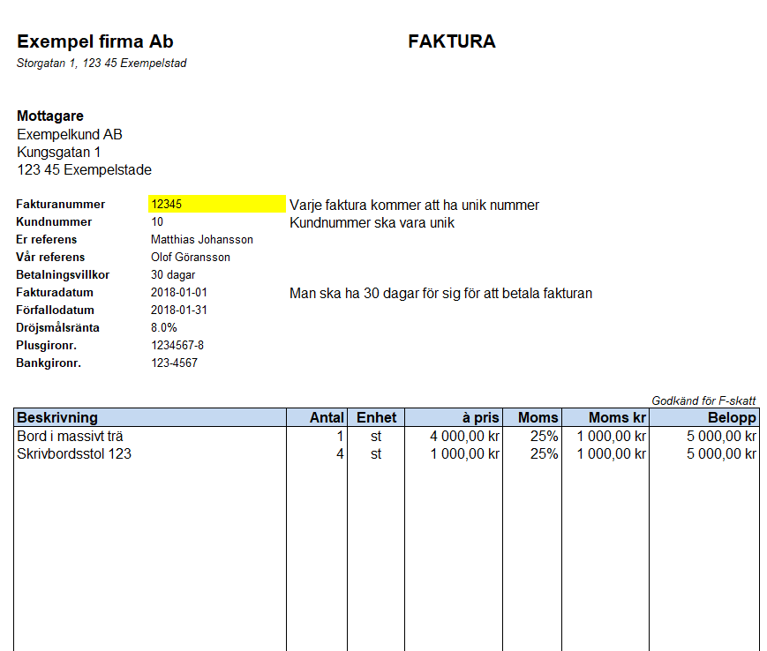

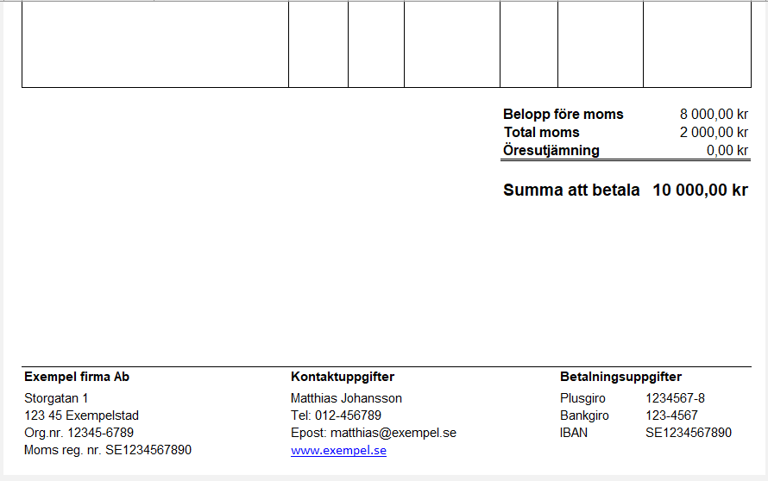

Utifrån den här mallen ska ni skapa en webbplats för en B2B säljare företag.

* Gör egna design (egen css ) på webbplatsen.
* Det ska finnas en lista av produkter med pris utan moms
* Kunden kan beställa produkter. Då skapas faktura utifrån valda produkter
* Det ska kunna gå printa ut fakturan eller spara den som pdf
* Försöka göra datafält dynamisk dvs att programmera data med js till ex. datum med js datum funktion

Läsning : <https://itnext.io/javascript-convert-html-css-to-pdf-print-supported-very-sharp-and-not-blurry-c5ffe441eb5e>